В салоне транспортного средства
- Войдя в салон, пройди в середину, не останавливайся на площадке.
- Если есть свободное место, займи его, не стой в проходе. Помни! Передние места отводятся пассажирам с маленькими детьми, инвалидам и пожилым людям.
- Не шуми и не разговаривай громко. Не отвлекай от работы водителя. Не высовывайся из окон.
- Если нужно выйти на ближайшей остановке, заранее перейди поближе к выходу.

При выходе из транспорта
- Выходи только после пол ной остановки.
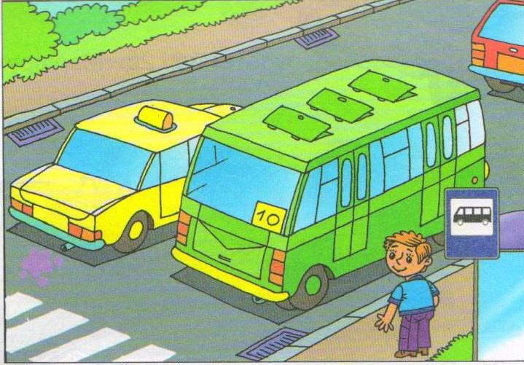
- Выйдя из трамвая, не задерживайся на проезжей части: посмотри направо и, если нет приближающихся машин, иди на тротуар. Трамвай обходи спереди, а автобус и троллейбус - сзади.
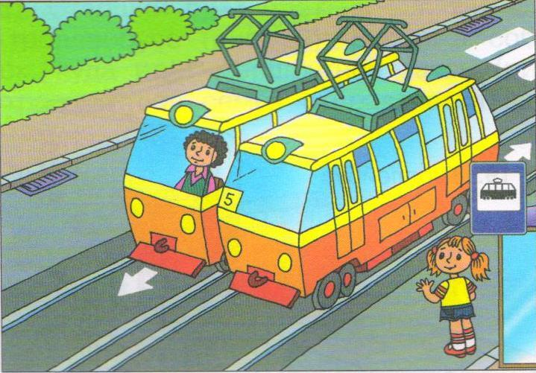
МЕТРО
При входе в метро
- Не пытайся пройти через турникет бесплатно: это незаконно и опасно (створки могут нанести сильный удар и привести к травме)
На эскалаторе
- Будь осмотрителен, вежлив и внимателен.
- Не беги по эскалатору, не ставь вещи и не садись на ступени и поручни, не стой спиной по ходу движения.
- Не задерживайся на выходе с эскалатора, не создавай давку.
- В случае резкого разгона или разрушения ленты эскалатора немедленно переберись на соседний эскалатор.
- Не бросай монеты и другие мелкие предметы вниз по ленте эскалатора.
В вагоне
- Не нервничай, если поезд остановился в тоннеле, выполняй все распоряжения работников метрополитена и машиниста.
- Сними с плеча тяжелую сумку или рюкзак.
- В любых опасных ситуациях пользуйся экстренной связью с машинистом: нажми кнопку, назови номер вагона, не торопись, скажи, что произошло.
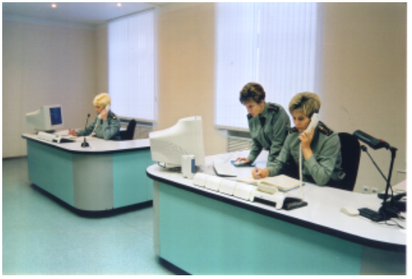

Как связаться со спасательными службами? | №  телефона
1.Единая служба спасения | 112
2.Непосредственно в Сарове:
а) пожарная охрана | 101
б) полиция | 102
в) скорая помощь | 103
г) газовая служба | 104
д) ЕДДС г. Сарова | 3-52-57; 3-65-12  89159592991

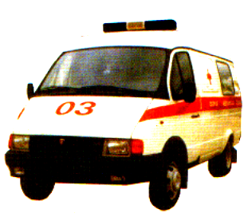

Муниципальное бюджетное образовательное учреждение Школа № 11 г Сарова

(Правила безопасности дорожного движения и правила поведения на транспорте)



ПРАВИЛА БЕЗОПАСНОСТИ
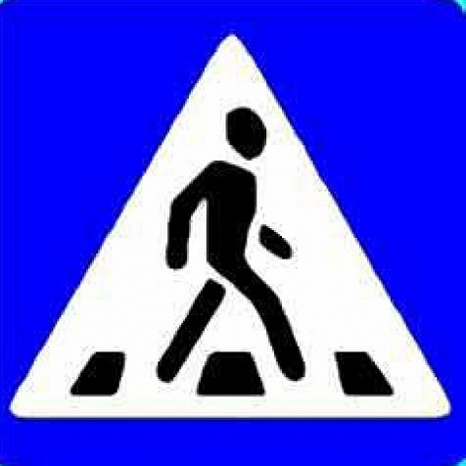
ДОРОЖНОГО ДВИЖЕНИЯ

ПОВЕДЕНИЕ НА УЛИЦАХ И ДОРОГАХ
- Пешеходам разрешается ходить по тротуарам и пешеходным дорожкам, а там, где их нет, по обочине или велосипедной дорожке.
- Передвигайся по направлению движения машин, придерживаясь правой стороны. Наиболее безопасно - идти навстречу потоку транспортных средств по левой стороне дороги.
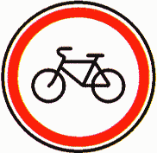
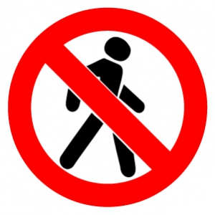
- Не выходи и не выбегай на проезжую часть, не мешай движению транспорта.

Знак
«Движение на велосипедах запрещено»
Знак
«Движение пешеходов запрещено»

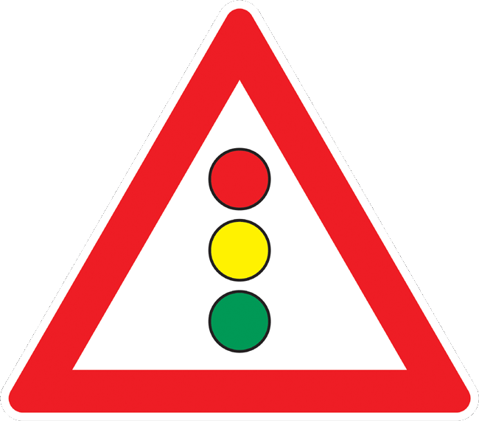
- Катайся на роликах, скейтборде, лыжах только в парках, скверах, имеющих ограждение. Не выезжай на проезжую часть. Если необходимо переехать улицу или дорогу, сойди с велосипеда и веди его за руль, скейтборд неси в руках

ПЕРЕХОД УЛИЦ И ДОРОГ
- Переходи проезжую часть только по подземным переходам, пешеходным мостикам и в местах, обозначенных дорожной разметкой «зебра» или знаком «Пешеходный переход».
Знак
«Светофорное регулирование»
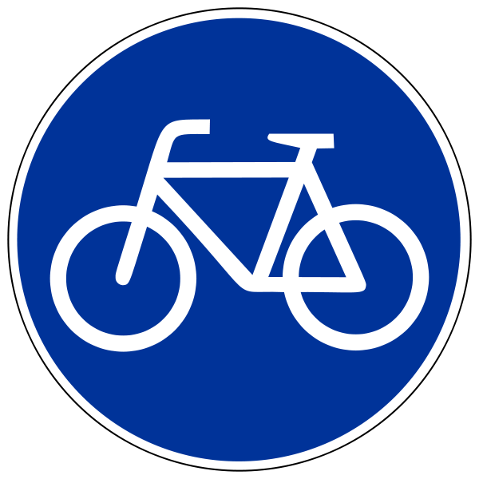
- В местах, где есть светофор или регулировщик, переходи улицу только по сигналам.
- Там, где движение не регулируется, пересекай проезжую часть, не создавая помех движущемуся транспорту.
Знак
«Велосипедная дорожка»

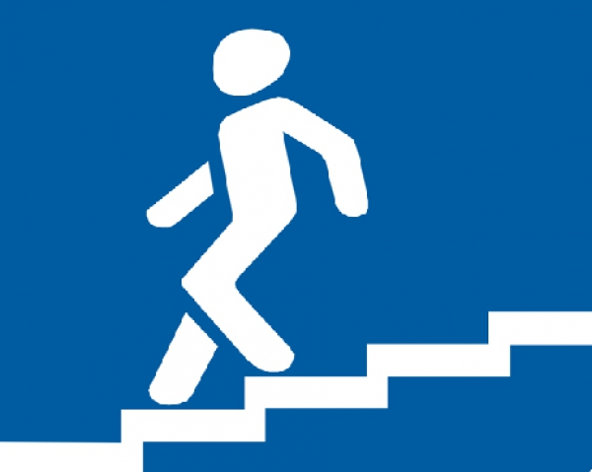
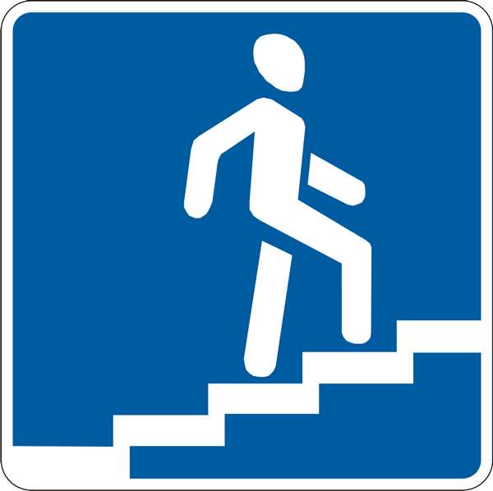
Знак
«Пешеходный переход»
Знак
«Подземный пешеходный переход»
Знак
«Надземный пешеходный переход»

- Перед переходом улицы с двусторонним движением остановись, посмотри налево и, если поблизости нет машин, начинай переход. Дойдя до середины, посмотри направо. Если поблизости есть машины, подожди на «островке безопасности» или середине улицы, пропусти их, а потом продолжай путь.

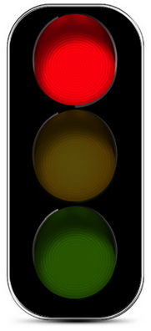
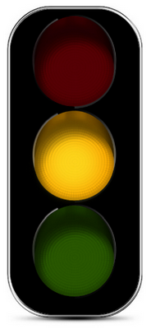
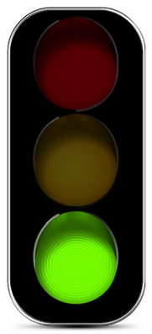
Сигналы светофора
Стой! Приготовься! Иди!

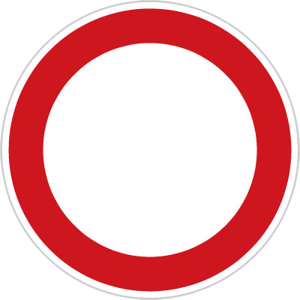

Знак
«Движение запрещено»

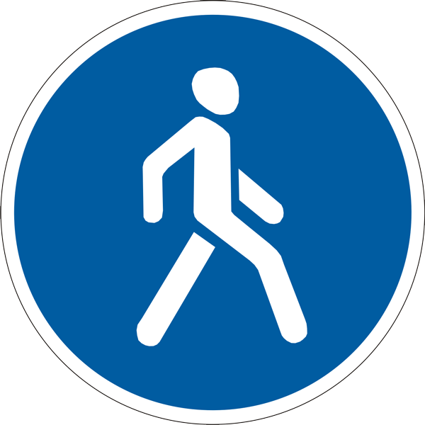

Знак
«Пешеходная дорожка»

Запомни!
Не переходи проезжую часть:
- если число полос в одну сторону более двух;
- если движется машина с включенными синими маячками и специальным звуковым сигналом;
- если это скоростная дорога.

ПРАВИЛА ПОВЕДЕНИЯ
НА ТРАНСПОРТЕ

ОБЩЕСТВЕННЫЙ ТРАНСПОРТ

При посадке в транспорт
- Ожидай транспорт только на остановках, которые обозначены указателями, не выходи на проезжую часть.
- Садись в автобус, троллейбус, трамвай и другие транспортные средства только после их полной остановки. Посадка обычно производится через задние двери, а высадка - через передние.
- Не прыгай в автобус, трамвай на ходу, не цепляйся за них сзади, не стой на выступающих частях и подножках машин.
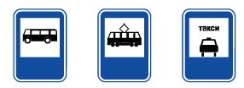
1 2 3

1 – Знак «Место остановки автобуса (или) троллейбуса»;
2 – Знак «Место остановки трамвая»;
3 – Знак «Место остановки такси»

